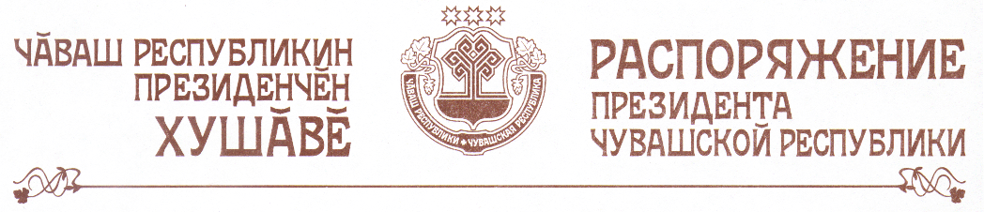

Возложить на заместителя министра по физической культуре, спорту и туризму Чувашской Республики Мельникова Сергея Владимировича временное исполнение обязанностей министра по физической культуре, спорту и туризму Чувашской Республики.

Президент
Чувашской Республики М.Игнатьев

г. Чебоксары
17 сентября 2010 года
№ 142-рп

